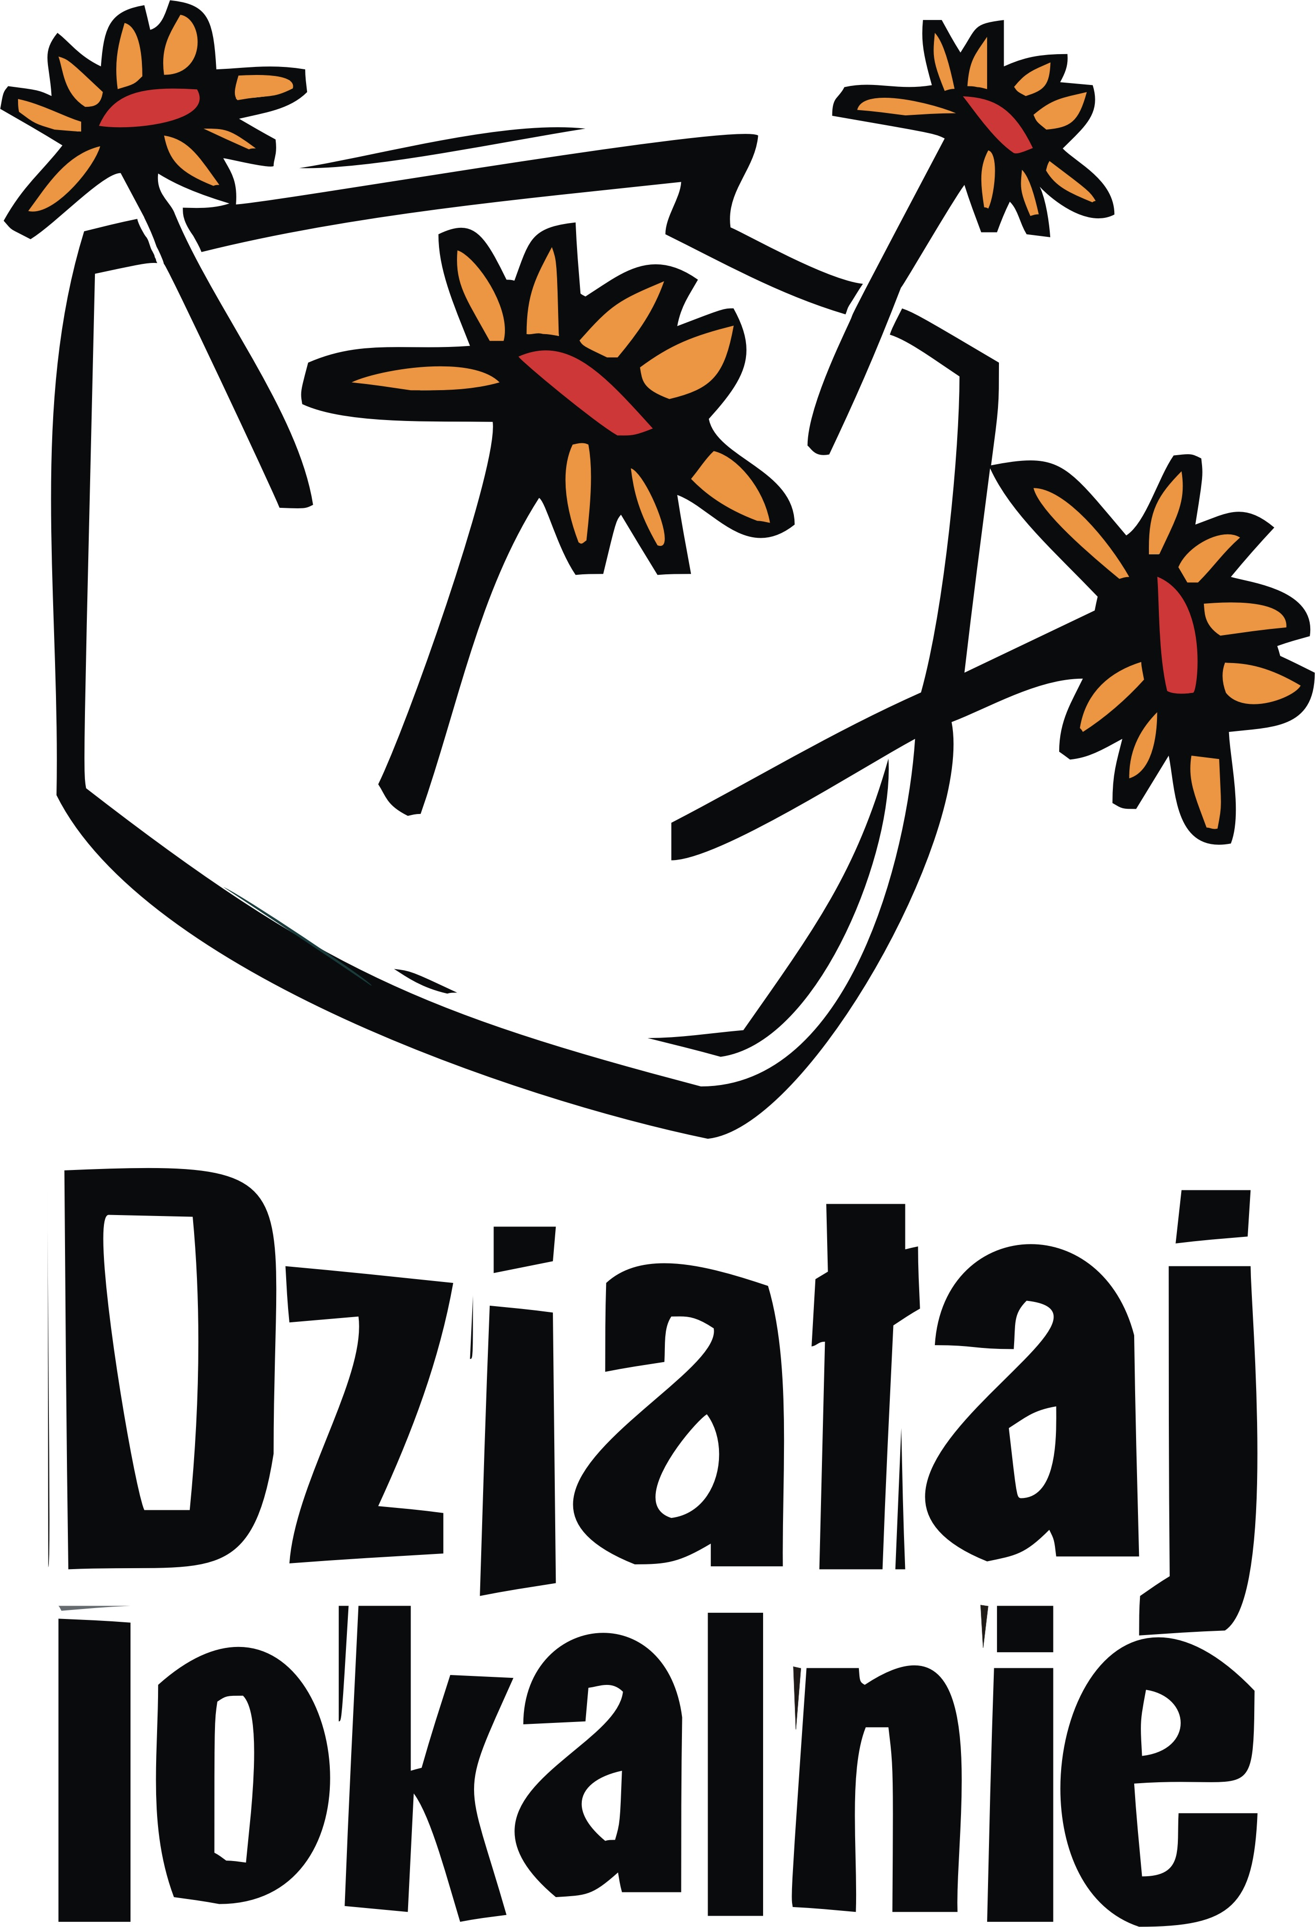

Działaj Lokalnie VIII
Konkurs 2013
ODL: Stowarzyszenie Samorządów Euroregionu Puszcza Białowieska

Lp | Numer projektu | Tytuł projektu | Kwota dotacji | Ocena końcowa
1 | 518/2013/22 | Szkoła ginących rzemiosł | 4500,00 | 28,25
2 | 264/2013/22 | Od zrobienia chleba do Domu Chleba | 5000,00 | 28
3 | 438/2013/22 | W KRĘGU TRADYCJI | 4500,00 | 27,75
4 | 494/2013/22 | Polsko – Białoruska Młodzieżowa Wystawa Filatelistyczna „140 lat kolei Odessa – Królewiec” Czeremcha | 4500,00 | 27,25
5 | 204/2013/22 | Wieś Lipiny - bawmy się i pracujmy razem | 3200,00 | 26,75
6 | 526/2013/22 | Przegląd Zespołów Rockowych | 5000,00 | 26,25
7 | 351/2013/22 | Z legend i bajek byłych pokoleń | 4000,00 | 25,5
8 | 515/2013/22 | Wracamy do korzeni | 4000,00 | 25,25
9 | 516/2013/22 | \"Wioska jak malowana\" | 3500,00 | 25,25
10 | 479/2013/22 | Art Ekspresje | 3500,00 | 24,25
11 | 530/2013/22 | „TWORZYĆ KAŻDY MOŻE…” | 4000,00 | 24
12 | 486/2013/22 | PIŁKA JEST DLA WSZYSTKICH | 2500,00 | 23,75
13 | 509/2013/22 | Wydanie płyty DVD z utworami scenicznymi na XV lecie „Malinek” | 2100,00 | 23,75
14 | 510/2013/22 | Warsztaty muzyczne dla dzieci i młodzieży | 2400,00 | 23,5
15 | 499/2013/22 | Spływ kajakowy – poznanie tradycji, historii i kultury doliny rzeki Narewka | 2300,00 | 23,5
16 | 407/2013/22 | Ocalić folklor od zapomnienia - folklor w obiektywie | 0,00 | 23
17 | 108/2013/22 | Spotkania z muzyką kameralną i organową | 0,00 | 21,75
18 | 484/2013/22 | \"Otwarta wieś\" - policzańskie stare+ nowe = wspólne | 0,00 | 21,75
19 | 352/2013/22 | Plener malarski Jakubowo | 0,00 | 19
 |  | RAZEM | 55000,00

